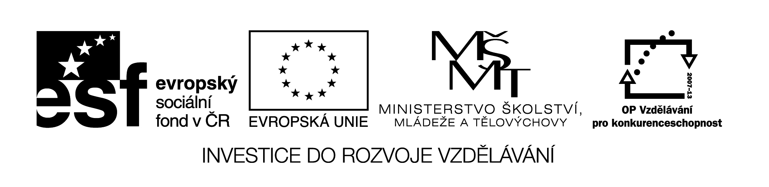

**Název školy:** Střední průmyslová škola, Ostrava - Vítkovice, příspěvková organizace

**Autor:** Ing. Andrea Modrovská

**Datum:** 2. června 2012

**Název:** VY_32_INOVACE_7.2.2

**Číslo projektu:** CZ.1.07/1.5.00/34.0125

**Téma:** **Daně nepřímé - pracovní list**

**Anotace:** Pracovní list slouží k studentům propočtům určitých druhů nepřímých daní daňové soustavy.

Pracovní list je autorsky vytvořen přímo pro učební materiál.

**Daně nepřímé - pracovní list**

**Příklad 1**

Spotřební daň na 1 l čistého alkoholu je 265 Kč. Vypočtěte spotřební daň 0,5 l láhve 40% alkoholu.

Firma jednu takovou láhev vyrobila za 10 Kč, zisk má 2 Kč/láhev, kolik je konečná cena v obchodě pro zákazníka?

**Příklad 2**

Výrobce vyrábí 35% lihoviny, náklady na 1 l lihovin činí 8 Kč, zisk činí 4 Kč. Sazba spotřební daně je 265 Kč/l/100% alkoholu. Výrobce je plátce DPH a prodává alkohol do obchodu, obchod má 20% ziskovou přirážku a není plátce DPH. Vypočtěte, kolik zaplatí konečný zákazník za 0,7 l?

Vypočtete, pokud by byl i obchod plátce DPH.

**Příklad 3**

Rozhodněte, které z daní jsou nepřímé daně.

|  |  |  |  |
| --- | --- | --- | --- |
| **Daň** | **Druh daně** | **Daň** | **Druh daně** |
| Daň z příjmů FO |  | Daň z lihu a lihovin |  |
| Daň příjmů PO |  | Srážková daň |  |
| Spotřební daně |  | Dědická daň |  |
| Daň z piva |  | Daň z převodu nemovitostí |  |
| Daň z vína |  | Daň z přidané hodnoty |  |
| Silniční daň |  | Daň darovací |  |

**Příklad 4**

Které výrobky jsou zdaňovány spotřební daní?

a) pivo

b) ocet

c) cigarety

d) voda

e) chléb

f) nafta

g)mléko

h) rum

**Příklad 5**

Prodejní cena krabičky cigaret je 80 Kč, spotřební daň činí 1,07 Kč/ks + 28% z ceny pro spotřebitele (tj. cena vč. DPH). Vypočtěte:

a) cenu 1 cigarety

b) kolik Kč z této ceny činí spotřební daň, která připadne státu

c) kolik Kč prokouří průměrný kuřák denně

d) kolik Kč prokouří průměrný kuřák měsíčně

e) kolik Kč prokouří průměrný kuřák ročně

f) kolik Kč připadne na daních státu denně

g) kolik Kč připadne státu na daních měsíčně

h) kolik Kč připadne státu na daních ročně?

i) kolik je „kuřáků“ ve vašem okolí? – Kolik odvedete státu na daních z této „neřesti“?

**Příklad 6**

Vypočtěte výši daně, kterou zaplatí občan z 1 láhve piva o obsahu 1,5 l. Cena s DPH je v obchodě 45 Kč. Sazba daně za hektolitr a každé celé hmotnostní procento extraktu původní mladiny činí 16 Kč.

**Příklad 7**

Jaká je výše spotřební daně z láhve šumivého vína o objemu 0,7 l. Cena bez DPH činí 135 Kč. Základem daně je množství šumivého vína vyjádřeno v hl a sazba činí 2 340 Kč/hl.

**Příklad 8**

Sazba spotřební daně pro doutníky činí 1,25 Kč/ks, náklady výrobce 15 Kč/ks, náklady přepravce 3 Kč/ks, marže výrobce 25% z hodnoty nákladů, v balení je 20 ks. Jaká je konečná cena pro zákazníka (vč. DPH)?